ICS | xx.xxx.xx
CCS | X xx
团体标准
T/XXXX xxx—xxxx

温室轨道加热系统

Product standard for greenhouse orbital-heating system

xxxx - xx - xx发布
xxxx - xx - xx实施
中国农业机械化协会 发布

前言
本文件按照GB/T 1.1—2020《标准化工作导则 第一部分：标准化文件的结构和起草规则》的规定起草。
本文件由中国农业机械化协会设施农业分会提出。
本文件由中国农业机械化协会归口。
本文件起草单位：中国建材国际工程集团有限公司，上海凯盛浩丰农业发展有限公司，凯盛浩丰农业集团有限公司，天津市瑞通钢铁有限公司，青岛凯盛浩丰智慧农业科技有限公司。
本文件主要起草人：刘郑琦… …。
请注意本文件的某些内容可能涉及专利。本文件的发布机构不承担识别专利的责任。

温室轨道加热系统

  - 范围
本文件规定了温室中轨道加热系统的一般要求、安装验收的一般规定、包装运输要求。
本文件适用于为温室供热、并作为采摘作业车等设备运行轨道的设施，涵盖加热管轨道、支撑结构、连接件等；适用于以水、蒸汽或导热油等为热媒的温室循环加热系统。
  - 规范性引用文件
下列文件中的内容通过文中的规范性引用而构成本文件必不可少的条款。其中，注日期的引用文件，仅该日期对应的版本适用于本文件；不注日期的引用文件，其最新版本（包括所有的修改单）适用于本文件。
GB/T 191 包装储运图示标志
GB/T 228.1 金属材料 拉伸试验 第1部分:室温试验方法
GB/T 241 液压试验方法
GB/T 244 金属材料管弯曲试验方法
GB/T 2102 钢管的验收、包装、标志和质量证明书
GB/T 3091 低压流体输送用焊接钢管
GB/T 8923.1 涂覆涂料前钢材表面处理 表面清洁度的目视评定 第1部分
GB/T 10125 人造气氛腐蚀试验盐雾试验
GB/T 13306 标牌
GB/T 13793 直缝电焊钢管
GB/T 13912 金属覆盖层 钢铁制件热浸镀锌层 技术要求及试验方法
GB/T 23393 设施园艺工程术语
JB/T 8574 农机具产品 型号编制规则
JB/T 10292 温室工程术语
JB/T 10297 温室加热系统设计规范
NY/T 4317 温室热气联供系统设计规范
T/CAMA 13 温室电动升降车
  - 术语和定义
GB/T 23393、JB/T 10292与下列术语和定义适用于本文件。
    - 温室轨道加热系统 greenhouse orbital-heating system
温室内部沿种植区域布设的封闭式金属管道系统，通过光管散热器循环热媒（水、蒸汽、导热煤油等）并实现均匀散热，同时可以作为温室采摘作业车、平板车等设备的运行轨道，常应用于连栋温室。
    - 轨道支撑结构 orbital support structure
固定于志成温室加热管轨道的构件，由金属支撑架、垫板与地面连接件构成，具备抗腐蚀、承重和热变形补偿功能。

纵向坡度 longitudinal grade
加热管轨道沿长度方向的高度变化率，用于保障热媒自然循环和排水，一般规定温室供热远端为高位。计算公式为：
S=（H高-H低）/L×100%
H高、H低为两端高度，L为管道长度，单位均为mm。

压实系数 compaction coefficient
回填土、灰土或砂、砂石、煤粉灰地基，施工时实际达到的干密度与在最优含水率的状态下最大干密度的比值。
  - 型号定义
产品型号的编制应符合JB/T 8574的规定，依次由分类代号、特征代号、主参数和改进代号四部分组成，分类代号和特征代号与主参数之间，以短横线隔开。
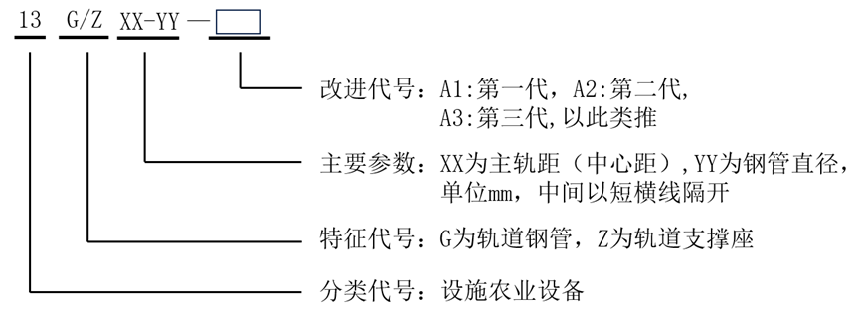
- 型号定义规则
示例：13Z550-51-A2为轨道支撑座，与主轨距（中心距）为550 mm、直径为51 mm的轨道支撑座（第二代）。
  - 基本要求
    - 地面处理
      - 在进行温室轨道加热系统安装前，应保证地面平整，环境满足施工与使用条件。
      - 地面纵向坡度可为0.5%，以轨道加热系统供热远端为高点。
      - 参考T/CAMA 13对路面处理的要求，地面处理包括两种方式：方式一采用混凝土地面，混凝土地面平整度应不大于5 mm；方式二采用平整压实的土壤地面，压实系数不小于0.94，并在压实的地面上铺设园艺地布。
    - 设计与安装
      - 温室轨道加热系统应根据农业生产工艺要求、生产管理水平和建设地区气候条件合理配置，以满足经济、安全、环保、耐用的要求。
      - 温室轨道加热系统的设计与安装原则应符合JB/T 10297、NY/T 4317相关规定。
      - 轨道支撑座应间隔固定，可把复数轨道支撑座连接在一起，以增强轨道系统的稳定性，见附录A图2。
      - 轨道支撑座安装完毕后，铺设轨道钢管于轨道支撑座之上，保证轨道钢管的平直性，应符合GB/T 13793规定，钢管的弯曲度不大于1.5 mm/m。
      - 轨道与地面接口处应满足轨道车平滑、快速上轨的需求。
      - 轨道钢管现场裁切和焊接部位应做防腐处理。
      - 轨道钢管远端最高位应设置手动放气阀，防止形成气塞。
    - 轨道钢管尺寸
      - 钢管的布局间隔、公称外径、壁厚根据使用方需求确定，应与轨道设备相匹配，参照T/CAMA 13，轨道式温室电动升降车轨道主轨距（中心距）宜为450-550 mm，轨道钢管直径宜为48-60 mm。
      - 钢管的公称外径D和公称壁厚t应符合GB/T 3091规定的普通精度要求，详见表1：
- 钢管外径壁厚允许偏差
单位为mm
公称外径D | 允许偏差 |  | 允许偏差
公称外径D | 管体 | 管端 | 允许偏差
D≤48.3 | ±0.5 | - | ±10%t
48.3＜D≤273.1 | ±1%D | - | ±10%t
备注

    - 轨道支撑座尺寸与布局
      - 轨道支撑座数量、间距、规格应根据设计与现场实际情况，与轨道钢管匹配。
      - 同一轨道钢管下的轨道支撑座间隔距离不超过5 m，根据使用荷载调整。
      - 垫板尺寸根据根据轨道钢管主轨距（中心距）设计，规格宜符合以下要求：宽度不小于100 mm，厚度不小于1.5 mm，每块垫板端部位置用两根膨胀螺栓或两根地锚固定，膨胀螺丝螺纹直径不小于10 mm、长度不小于100 mm；地锚直径不小于10 mm，长度不小于150 mm，示例见附录A图2。
      - 轨道方向每隔一段距离，设置一个轨间支撑座连接板，可把一跨的轨道支撑座连接在一起，以增强轨道系统的稳定性。可每10个轨道支撑座横向设置一个连接板，布置情况示意图见附录A、附录B。
    - 材料选择
      - 轨道钢管、钢管支撑座化学与力学性能要求见表2：
- 钢管化学、力学性能要求
牌号 | 等级 | 化学成分（质量分数）/%，不大于
牌号 | 等级 | C | Si | Mn | P | S
Q235 | B | 0.20 | 0.35 | 1.4 | 0.045 | 0.045
Q235 | B | 屈服强度aReH，不小于 |  | 抗拉强度Rm |  | 断后伸长率%
Q235 | B | ≥235 MPa |  | 370-550 MPa |  | ≥15

      - 轨道钢管、钢管支撑座应进行防腐处理，应符合GB/T 8923.1规定的Sa2.5及以上等级。
      - 轨道钢管、轨道支撑座应进行防锈喷涂处理，具体工艺根据项目实际情况在合同中明确规定，保证表面应平滑,无滴瘤、粗糙,无起皮,无裸露,无残留的溶剂渣；也可采用热浸镀锌工艺，技术要求参照GB/T 13912，锌层覆盖量不低于300 g/m²。
    - 产品性能
除上文规定外，其他产品性能与检测方法要求详细见表3：
- 性能指标要求
序号 | 项目 | 性能与检测方法参考 | 备注
1 | 拉伸性 | 应符合GB/T 228.1相关规定。
2 | 弯曲性 | 按GB/T 244相关规定。
3 | 抗压强度 | 按GB/T 241相关规定。 | 轨道钢管应逐一开展液压试验，试验压力不低于100%压强即1.0 Mpa。
4 | 成品化学成分 | 按GB/T 3091相关规定。 | 轨道支撑座和轨道钢管按熔炼成分验收，指标参考表2。
5 | 耐腐蚀性 | 按GB/T 10125相关规定。
6 | 镀锌层的重量 | 按GB/T 13912相关规定。

    - 巡检
      - 供热季每日至少巡检1次，非供热季每周至少巡检1次；观察连接处有无渗漏、锈蚀或结构变形，检查管道压力表显示是否异常。
      - 及时清理轨道上植物茎叶、果实残留等。
      - 供热季每月清除轨道表面积尘及遮挡物，确保散热效率。
      - 防腐处理，宜至少每2年对支撑结构进行防锈涂层修复，参照GB/T 8923.1规定达到Sa2等级以上。
  - 标志、包装、储运

在产品显著部位设有铭牌，其规格、材质应符合GB/T 13306-2011的规定，其内容至少应包括：
——产品名称、型号；
——生产企业名称；
——生产日期；
——设备编号。

每批货物应提供产品检验合格证、记录一般内容与特殊内容的标签，其他要求应符合GB/T 191的相关规定。
      - 一般内容
——应用的标准编号；
——产品型号；
——钢的牌号；
——使用区域；
——订购的数量（总重量或总长度）；
——尺寸规格；
——长度；
——制造工艺；
——镀锌层重量要求（若有）。
      - 特殊内容
由供需双方协商，并在合同中注明，可选择下列要求：
——现场压力试验；
——制造精度；
——到货状态；
——清除毛刺；
——其他要求。
    - 应使用防锈油纸包裹钢管，外层加装木箱或钢架固定。运输应有防潮防压措施，运输过程中应防潮、防雨、防碰撞等，其他要求应符合GB/T 2102的相关规定。
    - 避免与酸、碱等腐蚀性物质共同存放，贮存环境应为相对湿度≤ 85%的室内仓库。
  - 验收
    - 原材料入场采取抽样检测，钢管的内外、支撑架的表面应光滑，不允许有折叠、裂纹、分层、搭焊、断弧、烧穿及其它修磨后深度超过壁厚下偏差的缺陷。这些缺陷应完全清除，剩余壁厚应不小于壁厚偏差所允许的最小值，应符合GB/T 3091。
    - 产品应按批次进行检查和验收，每批应由统一炉号、同一牌号、同一规格、同一焊接工艺、同一热处理制度（如适用）的钢管组成。
    - 除原材料入场复验外，其他性能测试应在工厂完成检查验收，入场提供相关资料。
    - 检验项目全部合格时,该抽样批合格。
    - 验收表可参考表4，单项不合格允许调整后复测1次，若仍不达标则判定整批不合格。
- 进场抽样检测验收表
 | 使用地点 | 某省某市某县某某项目 |  | 验收时间 | XX年XX月XX日
序号 | 项目 | 对应的检测方法条款号 | 验收 | 复测 | 备注
1 | 外观指标 | 7.1 |  |  | 入厂复验
2 | 铭牌 | 6.1 |  |  | 入厂复验
3 | 合格证 | 6.2 |  |  | 入厂复验
4 | 标签 | 6.2 |  |  | 入厂复验
5 | 包装 | 6.3 |  |  | 入厂复验
5 | 尺寸 | 5.3、5.4 |  |  | 入厂复验
6 | 化学性能 | 5.5.1 |  |  | 工厂检验
7 | 力学性能 | 5.5.1 |  |  | 工厂检验
8 | 防腐蚀性能 | 5.5.2 |  |  | 现场复验/  工厂检验
9 | 防锈性能 | 5.5.3 |  |  | 现场复验/  工厂检验
10 | 其他产品性能 | 5.6 |  |  | 工厂检验

附 录 A
（资料性附录）
轨道加热系统示意图
A.1 管轨支撑架
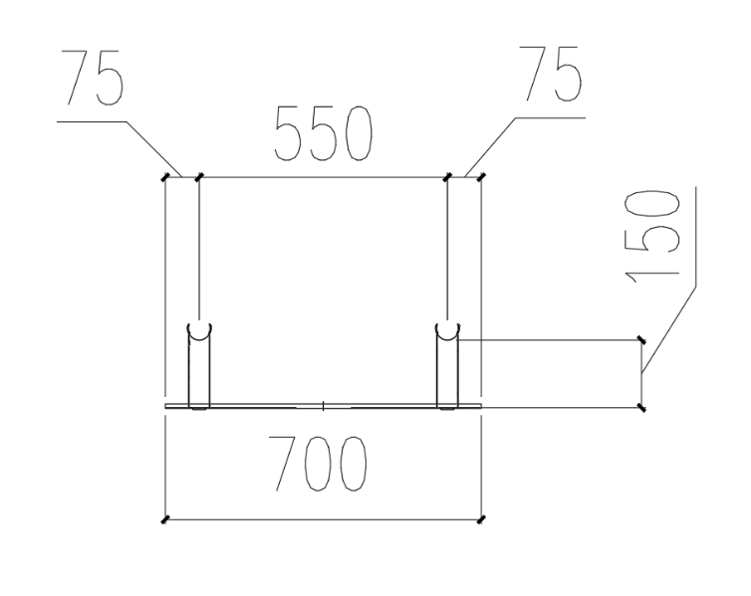
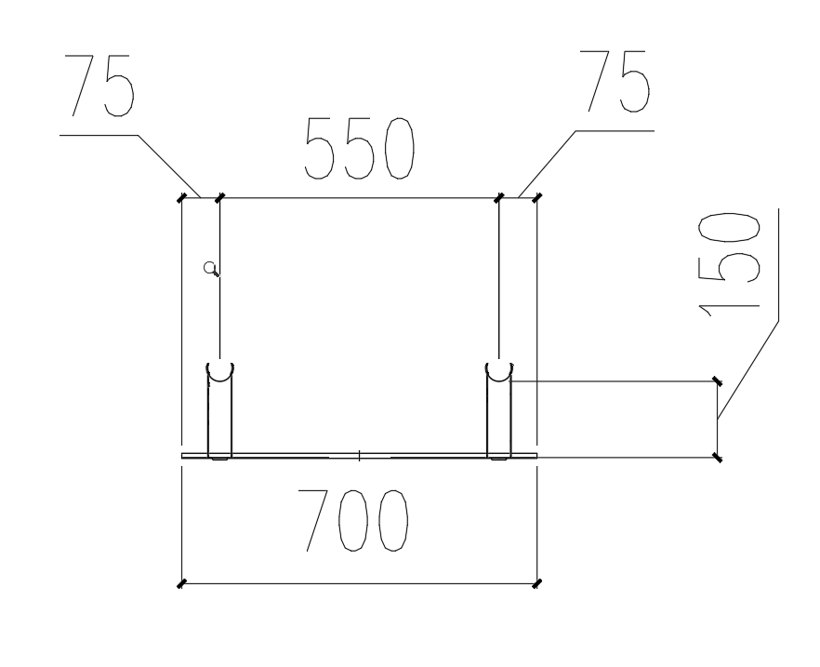图2 管轨支撑架例图

A.2 多个轨道支撑架
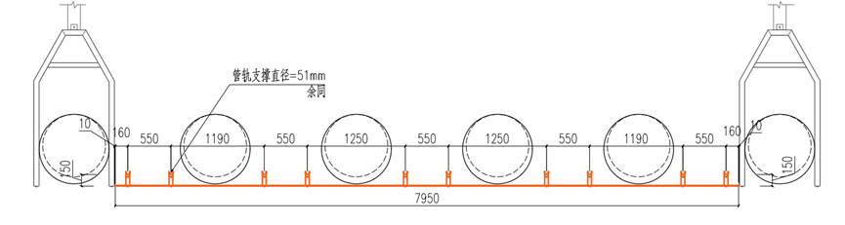
图3 连接板示意图
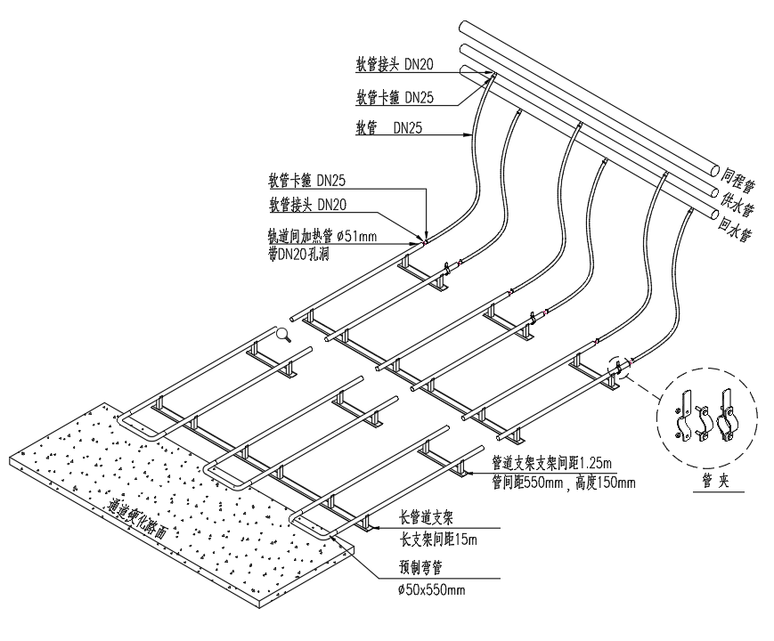
附 录 B
（资料性附录）
轨道加热系统典型温室布局
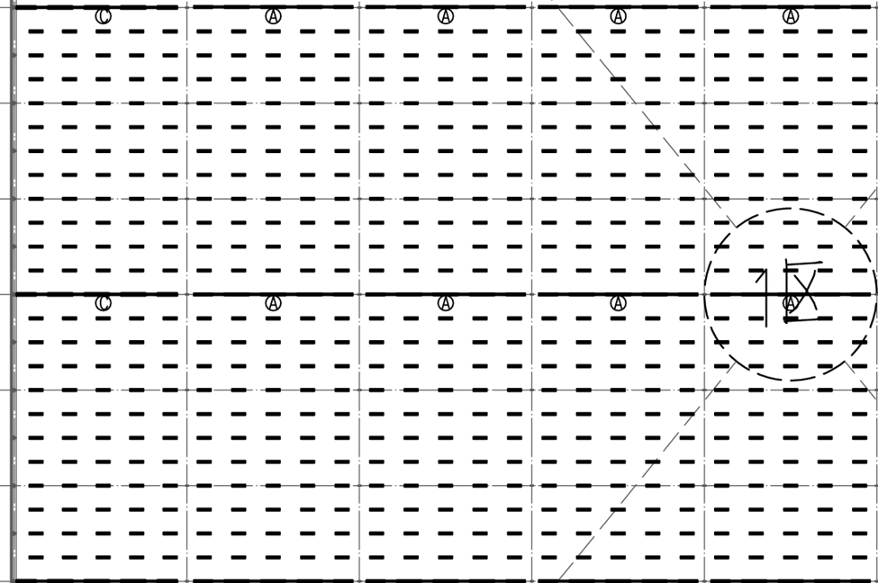
图4 布局示意图

